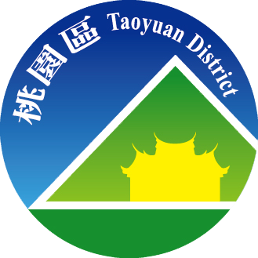
桃園市桃園區公所
107年6月廉政電子報
廉政、安全及機密維護專刊

廉政案例宣導
法務部廉政署偵辦「苗栗縣通霄鎮公所鎮長徐○○等人涉犯貪污治罪條例案」業經臺灣苗栗地方法院判決有罪。
本署於民國103年6月間偵辦苗栗縣通霄鎮長徐○○所涉貪污治罪條例等案件，認事證明確而移送苗栗地檢署，於103年8月27日經苗栗地方法院檢察署檢察官偵查終結，對徐○○等人提起公訴，嗣經臺灣苗栗地方法院（下稱苗栗地院）於106年2月17日判決徐○○等人有罪。
徐○○自民國99年3 月1 日起擔任苗栗縣通霄鎮鎮長，對於通霄鎮辦理之公共工程相關採購案預算及底價訂定、招標、決標、驗收、結算、付款等事項具有主管及監督之權，其於任職期間亦為廣○營造有限公司(下稱廣○公司)之實際負責人。案經本署中部調查組偵辦發現，其於101、102年間與廣○公司等廠商，共同以借牌投標等不法方式，違法投標通霄鎮公所公共工程採購案，而圖得特定廠商之不法利益，經苗栗地院審理後，依貪污治罪條例對於主管事務圖利、經辦公用工程收取回扣等罪及商業會計法之填製不實罪，判決徐○○應執行有期徒刑18年6月，褫奪公權8年（另所犯其他得易科罰金之罪部分，判決應執行有期徒刑1年6月）。廣○公司等業者或其代表人另成立政府採購法第87條第5項前段之妨害投標罪。本案獲法院判決有罪，有助提昇政府採購標案之公平公正，並有效遏阻貪污腐化暨不當利益輸送，本署將賡續查察，嚴懲不法，以正官箴。
(內容摘自法務部廉政署新聞稿)
桃園區公所政風室關心您
法務部廉政署偵辦教育部雲林縣聯絡處暨校外生活輔導委員會助理督導許○○涉嫌侵占公有財物及利用職務上機會詐取財物案，業經最高法院駁回上訴，全案確定。
許○○自民國97年8月1日起迄99年8月31日擔任教育部雲林縣聯絡處暨雲林縣學生校外生活輔導委員會助理督導，負責辦理雲林縣聯絡處暨校外會各項活動採購及經費核銷支用等業務。詎許○○於上開經管雲林縣聯絡處暨校外會採購及經費支用核銷期間，明知公家經費均應覈實報銷，不得移作他用，竟意圖為自己不法所有，對於雲林縣聯絡處之教育部補助款，基於利用職務上機會詐取財物之犯意，請廠商提供浮報數量、價額之不實發票核銷，詐領教育部補助款新臺幣(下同)2萬8,086元；另基於侵占公用財物之犯意，對於雲林縣校外會之雲林縣政府補助款，請不知情之廠商提供空白發票及收據由許○○自行填寫或以未實際購買之不實發票收據核銷，侵占雲林縣政府補助款計4筆共11萬5,200元，足生損害於雲林縣聯絡處暨校外會經費審核之正確性。
案經法務部廉政署調查後移送臺灣雲林地方法院檢察署偵辦提起公訴，臺灣雲林地方法院、臺灣高等法院臺南分院均判決許○○有罪，嗣經最高法院於106年6月14日判決駁回許○○上訴，許○○依違反貪污治罪條例之利用職務機會詐取財物罪及侵占公有財物罪分別判處有期徒刑4年及6年，應執行有期徒刑7年，褫奪公權6年。
(內容摘自法務部廉政署新聞稿)
桃園區公所政風室提醒您
消費者保護法令宣導

火車高鐵票遺失 有補救方式！
要搭車了，車票呢？」、「明明已持票上車，怎麼遇到列車長查票時，就是找不到票」等各種車票遺失的情境，對於常坐火車高鐵的旅客而言，不難有這樣的周遭經驗，然而，細讀鐵路法及鐵路運送規則後發現，即便有退票、運送遲延等事項之規範，就是沒有「車票遺失應如何處理」的規定；為周延維護旅客的權益及提供鐵路機構遵循之依據，交通部特依消費者保護法第17條規定，研訂「鐵路旅客運送定型化契約應記載及不得記載事項」(以下簡稱本事項)草案，並經行政院消費者保護委員會第55次會議審議通過，待交通部公告後，即可上路。
本事項規範對象為「鐵路機構」，係指依鐵路法所定以鐵路營運為業務之公(民)營機構，例如臺鐵、高鐵，不包括依大眾捷運法所設立系統之捷運、輕軌等營運機構。規範重點，則包括：
一、 資訊應充分揭露：鐵路機構應將營業時間、票價、雜費、列車時刻表、運送契約及各項使用需知(例如定期票、回數票之使用)揭示於車站明顯處所及網站。
二、 車票變更：旅客持未經查驗之車票，經鐵路機構同意後，得辦理搭乘日期、班次或車種之變更，其變更手續費之收取，第一次免收，第二次則依退票規定辦理。
三、 退票辦理：旅客得持未經查驗之車票，於車票有效期限內辦理退票，並應支付手續費；如係持經查驗之車票擬辦理退票時，則需具有「於車票有效期間內，因疾病等正當事由」或「經鐵路機構同意」之情事，始得辦理。
四、 車票遺失之處理：旅客遺失記名車票，得辦理掛失及退費或補發車票；如是遺失無記名車票，則需向鐵路機構報備後，再先購(補)買同日、同起訖區間車票，始得乘車。倘事後尋獲車票，且經鐵路機構查明該票未曾使用或未完成旅程者，旅客得於一年內請求鐵路機構退還原車票票價之 %(最高不得超過80%)。
五、 運送遲延責任：鐵路機構應即時將遲延事由通報旅客，並於車站及列車上以廣播或資訊方式顯示；同時，鐵路機構並應對旅客負遲延賠償責任。
行政院消費者保護處(以下簡稱行政院消保處)表示，由於鐵路運送兼具大眾運輸功能，為使運送能發揮最大效能，對於無票搭車、退票手續費、車票遺失等事項，雖得允許鐵路機構依法令規定自定相關費用之收取或退還規定，惟仍呼籲各鐵路機構在遵循各法令規範之際，別忘了亦應提供友善之購(退)票與乘車服務，例如多元購(退)票管道之提供；此外，行政院消保處也提醒旅客，記得買票或搭車時，車票一定要保管好，千萬不要跟自己的荷包過不去。
(內容摘自行政院消費者保護會資訊網)
桃園區公所政風室關心您
機密視窗
【個資法即時通】消費者申辦電信門號前，欲得知如未來提前解約，應返還補貼款數額，電信業者要求消費者提供個人資料，雙方尚未成立契約關係，是否屬個資法第19條第1項第2款所稱「類似契約關係」？
(一)按個人資料保護法（下稱個資法）第19條第1項規定：「非公務機關對個人資料之蒐集或處理，除第6條第1項所規定資料外，應有特定目的，並符合下列情形之一者：一、…。二、與當事人有契約或類似契約之關係，且已採取適當之安全措施。三、…。五、經當事人同意。六、…。」所稱契約關係，包括本約，及非公務機關與當事人間為履行該契約，所涉及必要第三人之接觸、磋商或聯繫行為及給付或向其為給付之行為；所稱類似契約之關係，指下列情形之一者：一、非公務機關與當事人間於契約成立前，為準備或商議訂立契約或為交易之目的，所進行之接觸或磋商行為。契約因無效、撤銷、解除、終止而消滅或履行完成時，非公務機關與當事人為行使權利、履行義務，或確保個人資料完整性之目的所為之連繫行為（個資法施行細則第27條規定參照）。有關消費者於申辦電信門號前，欲得知倘未來提前解約時，應返還之補貼款數額，而電信業者要求消費者提供個人資料，此時電信業者與消費者尚未成立契約關係；至於是否符合前揭個資法第19條第1項第2款所稱「類似契約之關係」，亦不無疑義，仍應視具體個案情節判斷之。
(二)次按個資法第5條規定：「個人資料之蒐集、處理或利用，應尊重當事人之權益，依誠實及信用方法為之，不得逾越特定目的之必要範圍，並應與蒐集之目的具有正當合理之關聯。」故對於個人資料之蒐集、處理或利用，縱符合個資法之規定，仍應注意上開比例原則之要求。實務上消費者倘欲得知「補貼款數額」，電信業者要求提供詳細個人資料（姓名、出生日期、身分證字號、雙證件影本），並進入實際申辦流程，始能得知，倘消費者未提供個人資料供電信業者蒐集，即無從得知「補貼款數額」，此際業者蒐集消費者個人資料之範圍，顯已逾越提供查詢所需之必要範圍而不符比例原則；另業者是否涉及濫用締約地位、違反消費者保護相關法令或誠信原則，則由行政院消費者保護處本於權責審認之。
（摘自「法務部106年8月24日法律字第10603511520號函」-本函全文可於本部全球資訊網點選「法務部主管法規查詢系統」查詢）。
桃園區公所政風室關心您
安全天地
電信欠款圈套! 詐騙集團登門收上百萬元「監管帳戶款」
再傳詐騙集團假冒機構(公務員)詐騙手法，短短幾通電話騙走鐘姓男子及周姓小姐上百萬元，且竟發生在自己住處，親自將現金交付到了詐騙集團手中！
住在高雄市的鐘先生，上週接到電信公司語音來電，表示鐘先生有申請一支電話欠款未繳，對方並聲稱將電話轉給電信警察，假電信警察於電話中向鐘先生表示，該支電話涉及擄車勒索刑案並且有被害人轉帳進登記鐘先生名字的玉山板橋分行帳戶，鐘先生涉嫌此案，「帳戶需要先凍結」，並須「將錢立刻轉進檢察官指定的銀行帳戶」，查證後方可再使用該帳戶，且為釐清案情、加速辦案時效，假檢察官有開立公證證明書及法院傳票，將立即派遣偵查人員至鐘先生住處收取新臺幣200萬元「監管帳戶款項」作公證，於是鐘先生在自家收領假偵查人員出示的2張假的證明書，並當面交付現金新臺幣200萬元給對方，後來才驚覺遭到詐騙進而報案。
另新北市一名周小姐，上週也接到自稱中華電信客服來電，聲稱渠名下一支在中華電信門市辦的門號積欠電話費新臺幣43,000元，並立即幫周小姐轉165專線，隨即假的165專線人員「洪員警」表示，經電腦系統查詢，檢警偵辦中的林姓販毒集團案，涉及一個以周小姐名字在臺灣銀行開立的帳戶，周小姐可能涉及販毒、洗錢防制法，並將電話轉給假「王組長」，其表示查詢周小姐身分證號碼確實與此販毒集團有來往，故再將電話轉給偵辦此案的假「楊主任」，聲稱此為代號B37公訴案，其會向檢察官申請「資金公證」，要求周小姐立刻領出新臺幣100萬元，將現金、存摺及提款卡裝袋封籤，交由前往周小姐住處執行的假陳姓偵查人員，於是周小姐立刻提領現金新臺幣100萬元並當面交付該假偵查人員，事後周小姐才知道是遭詐騙集團騙了。
分析該詐騙手法，詐騙集團會先聲稱被害人身分遭冒用、申辦電信並欠繳電話費，電話之後轉接給假警察、假檢察官後恐嚇被害人涉及刑案、人頭帳戶、詐欺共犯等，被害人心生恐懼下便容易失去判斷力，最後要求被害人匯款，甚至是要求提款並交付給前往住處執行假公務及取款的車手。
刑事警察局呼籲，檢警不會監管任何的人帳戶，更不會要求收取現金或存簿，提醒民眾聽到「身分遭冒用協助申請資金公證」、「現在電話幫你做筆錄」、「等下傳真公文給你」、「法院幫你保管金錢」、「監管帳戶」等關鍵字時，絕對是詐騙！因為積欠健保、電信費用均是用紙本通知繳費，現行法令檢警更不可能用電話做筆錄及傳真公文(公文必定為蓋關防紙本)，更遑論監管帳戶或保管金錢，希望各位年輕朋友回家多向家中年長者宣導，必要時可在電話旁邊放置假檢警詐騙的文宣或專刊，類似的詐騙的手法在刑事警察局165反詐騙官方網站及165反詐騙App上都有介紹，有任何疑問歡迎撥打反詐騙諮詢專線165查詢。
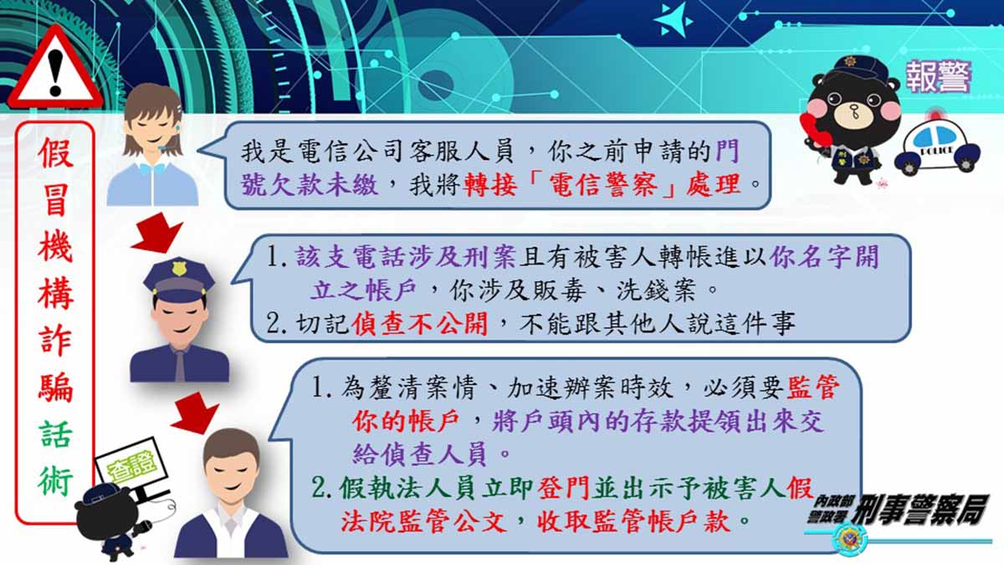
(內容摘自內政部警政署刑事警察局網站)
桃園區公所政風室關心您
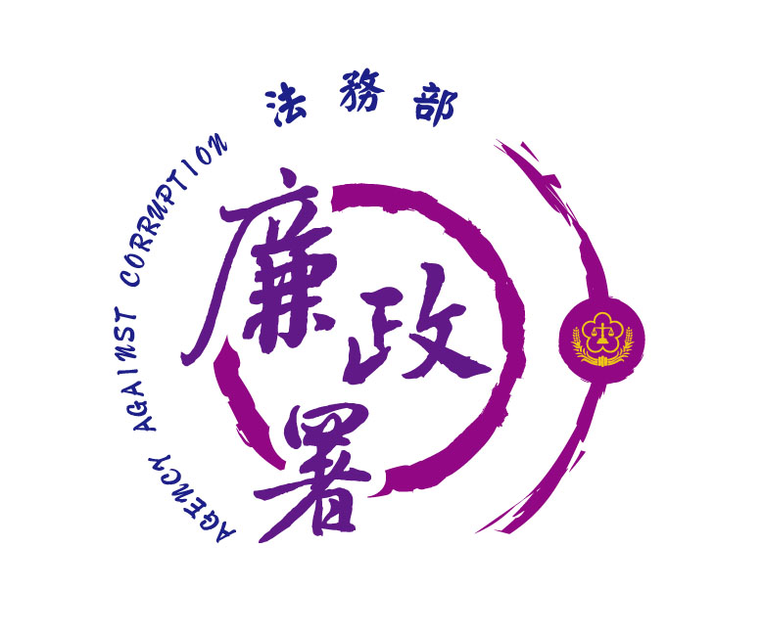
廉能是政府的核心價值，
貪腐足以摧毀政府的形象
，公務員應能堅持廉潔，
拒絕貪腐。
法務部廉政署檢舉服務專線:0800-286-586
檢舉傳真專線:
(02)2562-1156
桃園市政府政風處：
(03) 3322783（電話）、(03) 339-1597（傳真）
桃園市桃園區公所政風室：
(03)3322172（電話）、(03)3330958（傳真）

桃園市桃園區公所政風室編印

